Penerapan Building Information Modeling (BIM) pada bangunan gedung menggunakan software Autodesk Revit
(Studi Kasus: Gedung 5 RSPTN Universitas Lampung)

Ardo Saputra1)
Hasti Riakara Husni2)
Bayzoni3)
Amril Maruf Siregar4)

Abstract
Building Information Modeling (BIM) is a digital representation of the physical characteristics and functional characteristics of a building, either in the form of a building or other buildings in which all information is contained starting from the planning stage to the demolition stage. One of the software that supports the BIM concept is Autodesk Revit software. The purpose of this study was to model Gedung 5 Rumah Sakit Pendidikan Perguruan Tinggi Negeri (RSPTN) of Lampung University using the BIM concept and to obtain data and information on the volume of the building. This research begins by modeling the building by running Autodesk Revit software, creating grids and levels, creating a family structure and modeling it, modeling structural reinforcement, and creating an architectural family and modeling it. After completing the 3D modeling process, the next step is to issue building volume information. From this study, it can be concluded that modeling Gedung 5 of the RSPTN UNILA using the Building Information Modeling (BIM) concept that used Autodesk Revit 2019 software is more effective and efficient because all information such as structural and architectural elements can be modeled more quickly and accurately.

Keywords: Building Information Modeling (BIM), Autodesk Revit, Volume, Asset Inventory

Abstrak
Building Information Modeling (BIM) merupakan representasi digital dari karakteristik fisik dan karakter fungsional dari suatu bangunan, baik berupa gedung atau bangunan lain yang di dalamnya terdapat semua informasi dimulai dari tahap perencanaan sampai dengan tahap demolisi. Software yang mendukung konsep BIM salah satunya adalah software Autodesk Revit. Tujuan dari penelitian ini adalah memodelkan Gedung 5 Rumah Sakit Perguruan Tinggi Negeri (RSPTN) Universitas Lampung menggunakan konsep BIM serta mendapatkan data dan informasi volume bangunan. Penelitian ini diawali dengan memodelkan bangunan dengan menjalankan software Autodesk Revit, membuat grid dan level, membuat family struktur serta memodelkannya, memodelkan tulangan struktur, dan membuat family arsitektur serta memodelkannya. Setelah selesai melakukan proses pemodelan 3D maka selanjutnya mengeluarkan informasi volume bangunan. Dari penelitian ini dapat disimpulkan bahwa memodelkan Gedung 5 RSPTN UNILA dengan menggunakan konsep Building Information Modeling (BIM) dengan bantuan software Autodesk Revit 2019 menjadi lebih efektif dan efisien dikarenakan semua informasi seperti elemen struktur dan arsitektur dapat dimodelkan dengan lebih cepat dan akurat.

Kata Kunci : Building Information Modeling (BIM), Autodesk Revit, Volume, Inventarisasi Aset

PENDAHULUAN
Indonesia merupakan negara kepulauan terbesar terbesar di seluruh dunia dengan total populasi penduduk mencapai 270.203.917 jiwa pada tahun 2020 dan merupakan negara berpeduduk terbesar ke-empat di dunia, jika dirata–rata laju pertumbuhan penduduk sebanyak 3,26 juta jiwa setiap tahunnya. Laju pertumbuhan jumlah penduduk tersebut akan terus bertambah setiap tahunnya di setiap kota di Indonesia terutama di kota – kota besar termasuk kota Bandar Lampung.

Sektor pembangunan merupakan sektor yang menjadi perhatian penting pemerintah terutama pembangunan infrastruktur yang pada dasarnya memiliki tujuan untuk menunjang kebutuhan infrastruktur yang terus bertambah. Inovasi – inovasi terus dikembangkan seiring dengan kemajuan teknologi yang semakin hari bertambah pesat pula. Berbagai inovasi ini menunjang setiap sektor pembangunan mulai dari kecepatan pembangunan, kemudahan dalam pelaksanaan, sampai dengan proses pemeliharaan pasca pembangunan.

Building Information Modeling (BIM) adalah salah satu perkembangan paling menguntungkan dalam dunia arsitektur, teknik, dan konstruksi (AEC). Teknologi BIM membuat model yang akurat dapat dibangun secara digital, setelah dibangun secara digital lalu model yang dihasilkan berisi presisi geometri dan tata relevan yang diperlukan untuk mendukung konstruksi, fabrikasi, dan kegiatan pengadaan yang dibutuhkan untuk merealisasikan bangunan tersebut (Eastman et al., 2008)⁠. Building Information Modelling (BIM) memberikan manfaat sebagai media komunikasi dalam kolaborasi stakeholders, dengan menggunakan BIM sebagai media komunikasi maka kesepemahaman, pencapaian desain terbaik hingga integrasi data, ide, desain, hingga persepsi stakeholders akan lebih mudah dicapai (Raflis et al., 2019).⁠

Autodesk Revit memiliki banyak sekali tools yang siap pakai dan relatif mudah untuk digunakan, sehingga perencana dapat fokus di dalam perancangan sebuah gedung. Autodesk Revit memiliki dua versi yang diberikan, yaitu professional version dan student version. Professional version merupakan versi berbayar untuk digunakan secara profesional sedangkan student version adalah versi yang dapat didapatkan secara gratis tanpa mengeluarkan uang atau membeli selama satu tahun dengan mendaftarkan diri pada akun Autodesk. Revit memberikan kemudahan dengan integrasi perangkat lunak, mampu mendeteksi tabrakan desain, membuat proses pekerjaan menjadi lebih cepat (Marizan, 2019).⁠

Rumah Sakit Pendidikan Perguruan Tinggi Negeri (RSPTN) Universitas Lampung merupakan sebuah kawasan rumah sakit yang terdiri dari beberapa gedung dan fasilitas pendukung lainnya, yang salah satu di antaranya terdapat Gedung 5 yang diperuntukan sebagai Rumah Sakit dan jika dilihat proses perencanaan Gedung 5 tersebut masih menggunakan metode konvensional. Proses perencanaan dengan menggunakan metode konvensional ini membutuhkan proses yang rumit dan sangat rentan terjadi clash antar desain yang dibuat karena belum terintegrasi antara setiap unsur dalam proses perencanaan.

Adapun penelitian ini dilakukan untuk fokus pada perhitungan volume pekerjaan struktur yang meliputi pekerjaan pondasi, kolom, balok, pelat, tangga, serta rangka atap dan pekerjaan arsitektur yang meliputi pekerjaan dinding, pintu, jendela, keramik, dan Cladding ACP dengan menggunakan bantuan Revit 2019 sebagai platform BIM.

- TINJAUAN PUSTAKA
  - Building Information Modeling (BIM)
Menurut (Eastman et al., 2011)⁠ Building Information Modeling merupakan rangkaian proses, seperangkat teknologi, dan juga merupakan kebijakan yang seluruh prosesnya akan berjalan dengan kolaborasi dan integrase dalam sebuah model digital. Pekerjaan konstruksi yang menggunakan Building Information Modeling (BIM) dan juga proses desain, pengadaan, dan pelaksanaan konstruksi dapat dengan mudah terkoneksi. Penggunaan BIM akan sangat mempermudah melakukan koordinasi proyek yang kompleks secara teori, dengan teknologi Building Information Modeling ini membuat proses yang ideal untuk mengembangkan teknik kolaborasi antar stakeholder dengan efisien.

Penggunaan Building Information Modeling dapat mengakomodasi banyak fungsi yang dibutuhkan untuk memodelkan siklus hidup bangunan, memberikan dasar untuk kemampuan dan perubahan konstruksi baru dalam peran dan hubungan antara tim proyek. Ketika diterapkan dengan tepat, BIM dapat memfasilitasi desain dan proses konstruksi yang lebih terintegrasi sehingga menghasilkan bangunan berkualitas lebih baik dengan biaya yang lebih rendah dan durasi proyek berkurang (Eastman et al., 2008)⁠.

  - Autodesk Revit
Autodesk Revit merupakan sebuah program grafis tiga dimensi yang berbasis Building Information Modeling (BIM). Program Autodesk Revit ini memberikan hasil utama yang berupa gambar sketsa grafik tiga dimensi, yang output nya bukan hanya gambar tiga dimensi melainkan program ini dapat mensimulasikan berbagai kebutuhan informasi sebuah proyek dalam bentuk pemodelan gambar tiga dimensi. Program ini sangat tepat untuk membuat atau merencanakan objek tiga dimensi dengan perbandingan panjang, lebar, maupun tinggi, dan bahkan pengeditannya lebih mudah apabila dibandingkan dengan aplikasi lain.

Revit memberikan kemudahan dengan integrasi perangkat lunak, mampu mendeteksi tabrakan desain, membuat proses pekerjaan menjadi lebih cepat, revit juga memiliki kekurangan seperti mahalnya lisensi, dibutuhkan spesifikasi hardware yang tinggi (Marizan, 2019)⁠.

  - Inventarisasi Aset
Pengertian aset menurut (Siregar, 2004)⁠ adalah sesuatu barang (anything) atau setiap barang (thing) yang memiliki sebuah nilai ekonomi (economic value), serta nilai komersial (commercial value) dan memiliki nilai tukar (exchange value) ketika dimiliki oleh suatu instansi, badan usaha atau individu. Manjemen aset yang ada dapat dibagi menjadi lima tahapan kerja, dimana tahapan yang pertama adalah inventarisasi. Inventarisasi aset bersumber dari bentuk, lokasi, luas, volume, dan lainnya.

  - Operational and Maintenance
Pemeliharaan gedung merupakan aspek yang perlu diperhatikan oleh owner atau pengelola gedung untuk dapat menjamin kenyamanan dan keselamatan pengguna gedung. Pemeliharaan gedung sangat penting untuk menjaga keberlangsungan gedung di masa depan. Pemeliharaan gedung pada bangunan milik pemerintah dan swasta pada pelaksanaannya cukup berbeda. Perbedaan pada keduanya diantaranya pada anggaran biaya, investasi, pengguna gedung, penanggung jawab, operasi dan pemeliharaan, serta pemasukan jika bangunan tersebut dikomersilkan (Munawaroh, 2017)⁠.

3. METODOLOGI
3.1. Pendekatan Penelitian
Berdasarkan tujuan dari penelitian yang dilakukan yaitu untuk mendapatkan informasi dari Gedung 5 RSPTN UNILA berupa volume untuk kebutuhan inventarisasi aset gedung tersebut, maka pendekatan penelitian yang digunakan yaitu pendekatan kuantitatif, karena dalam penarikan kesimpulan dirumuskan berdasarkan hasil analisis berupa data-data numerik.

3.2. Lokasi Penelitian
Lokasi penelitian atau data – data yang digunakan pada skripsi ini adalah berasal dari Gedung 5 Rumah Sakit Pendidikan Perguruan Tinggi Negeri Universitas Lampung yang berlokasi di Jalan Prof. Dr. Ir. Soemantri Brojonegoro No. 1, Kota Bandar Lampung .

3.3. Data Penelitian
Data umum penelitian yang digunakan yaitu:
Nama gedung : Gedung 5 Rumah Sakit Pendidikan Perguruan Tinggi Negeri (RSPTN) Universitas Lampung
Fungsi : Rumah Sakit
Jumlah lantai : 4 lantai dengan 1 lantai attic
Letak Gedung : Jl. Prof. Dr. Ir. Soemantri Brojonegoro No. 1, Kota Bandar
Lampung

3.4. Prosedur Penelitian
3.4.1. Pengumpulan Data
Data yang digunakan dalam penelitian ini yaitu berupa Shop Drawing Rumah Sakit Pendidikan Perguruan Tinggi Negeri (RSPTN) Universitas Lampung dan juga tinjauan secara langsung ke Gedung 5 Rumah Sakit Pendidikan Perguruan Tinggi Negeri (RSPTN) Universitas Lampung.

3.4.2. Pemodelan 3D
Pemodelan struktur dilakukan dengan menggunakan program Autodesk Revit 2019 versi student dan mengacu pada data serta informasi pada shop drawing Gedung 5 Rumah Sakit Pendidikan Perguruan Tinggi Negeri (RSPTN) Universitas Lampung. Pada tahap pemodelan 3D dilakukan mulai dari pekerjaan persiapan yaitu pekerjaan awal dalam segala pemodelan yang akan dilakukan di dalam aplikasi Autodesk Revit 2019 dimana pekerjaan persiapan meliputi segala persiapan dalam proses pemodelan yaitu melakukan setting pada software Autodesk Revit dengan cara membuat New Project, mengatur satuan yang akan digunakan, membuat level yang dibutuhkan sesuai dengan gambar, lalu dilanjutkan dengan pembuatan family struktur dan juga arsitektur, kemudian dilanjutkan dengan memodelkannya pada grid yang telah dibuat.

3.4.3. Pemeriksaan Clash Check
Pemeriksaan Clash Check dilakukan untuk memastikan semua model 3D yang telah selesai dimodelkan tidak terdapat kesalahan dalam proses pemodelan sehingga dapat terdeteksi lebih awal.

3.4.4. Mengeluarkan Volume Pekerjaan
Mengeluarkan volume pekerjaan dilakukan setelah semua proses pemodelan 3D telah dilakukan pada tahap pemodelan 3D dan juga telah diperiksa semua kemungkinan terjadinya Clash Check. Volume pekerjaan mulai dari pekerjaan struktur dan arsitektur ini yang akan digunakan untuk proses inventarisasi aset gedung tersebut.
4. HASIL DAN PEMBAHASAN
4.1. Pembuatan elevasi dan grid
Untuk membuat level dapat dilakukan dengan cara memilih tampilan “elevation” lalu ke Tab “Architecture” lalu pilih icon “level” dan sesuaikan dengan level yang dibutuhkan yang selanjutnya disajikan pada Gambar 2. Membuat grid dilakukan dengan memilih Tab “Architecture” lalu pilih pilih icon “grid” lalu lakukan proses pemodelan grid sesuai ukuran antar grid yang akan digunakan yang selanjutnya disajikan dalam Gambar 3.
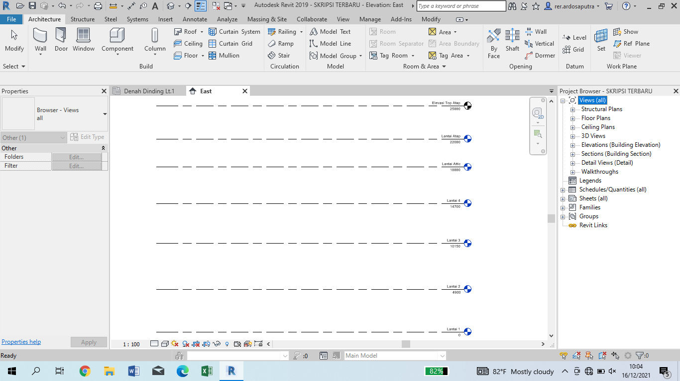
Gambar 2. Hasil elevasi yang dibuat
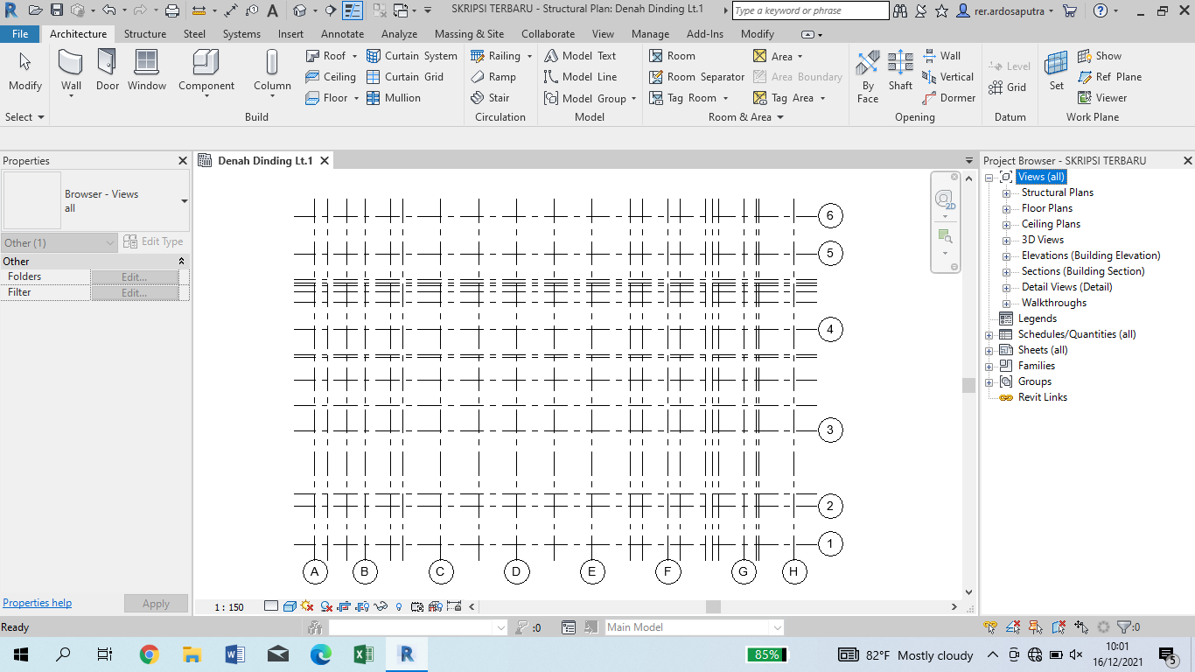
Gambar 3. Hasil grid yang dibuat
4.2. Pemodelan dan Penulangan Pondasi
Pemodelan pondasi diawali dengan melakukan load family setiap pondasi yang telah dibuat sebelumnya dengan langkah awal klik Tab “Structure” lalu pilih “Isolate”. Setelah memilih pondasi yang akan diberi tulangan lalu klik tools “Rebar” setelah itu pilih jenis tulangan yang akan digunakan. Gambar 4 menunjukan hasil pemodelan.
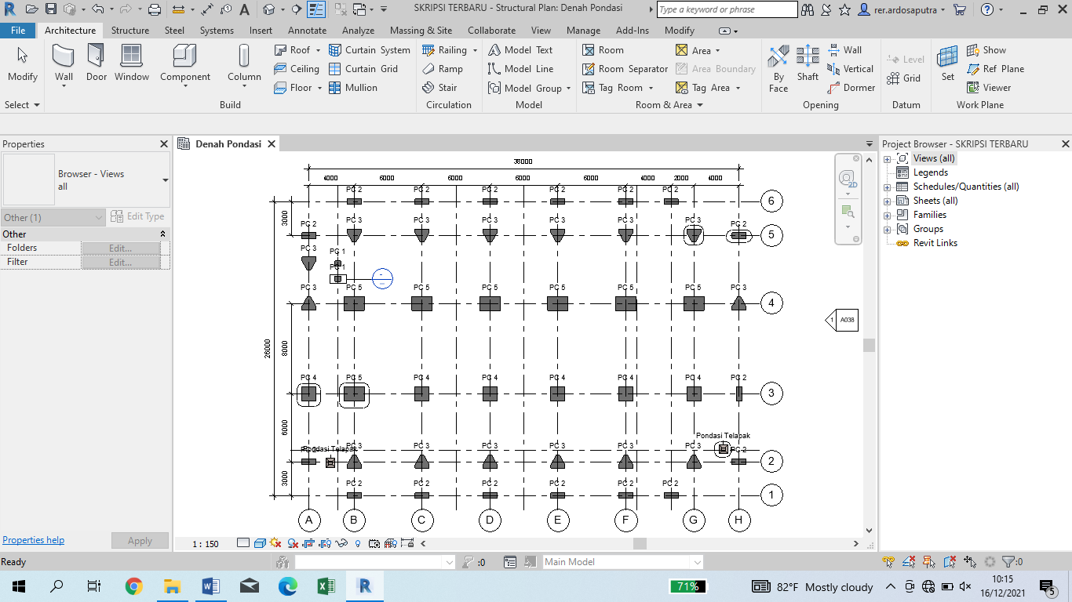
Gambar 4. Hasil pemodelan dan penulangan pondasi
4.3. Pemodelan dan penulangan kolom
Pemodelan tulangan kolom dilakukan setelah semua jenis family kolom masuk dalam project. Langkah pemodelan detail tulangan kolom diantaranya dimulai dengan menyiapkan view detail kolom lalu klik “Rebar”. Hasil 3D pemodelan dan penulangan kolom disajikan dalam Gambar 5.
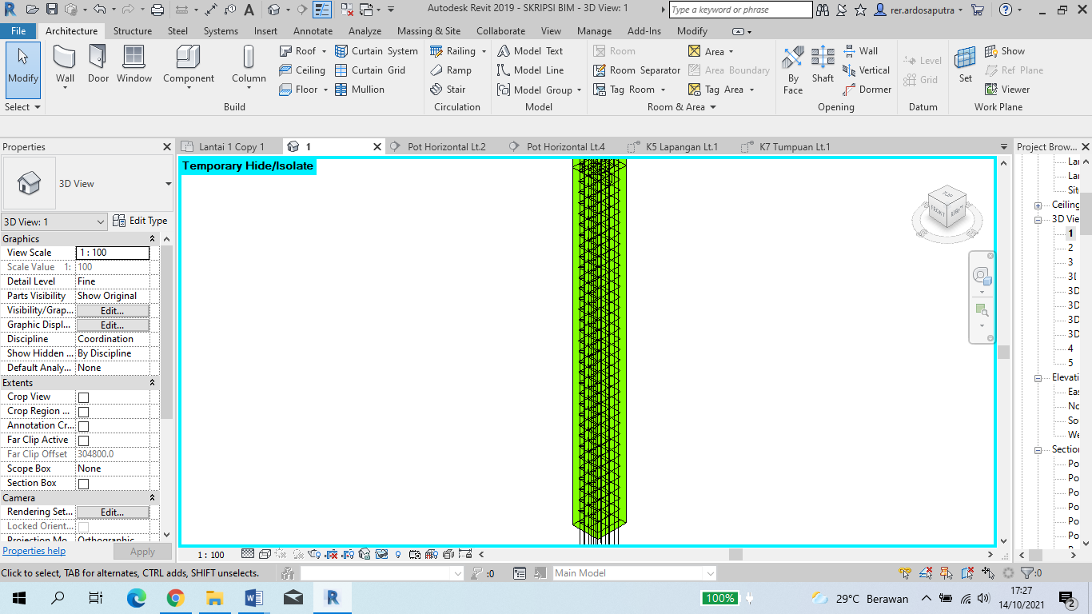
Gambar 5. Hasil 3D pemodelan dan penulangan kolom
4.4. Pemodelan dan Penulangan Balok dan Pelat
Langkah dalam pemodelan tulangan balok dilakukan dengan memilih icon “Section” lalu pilih jenis “Detail View”. Untuk memodelkan tulangan balok klik “rebar” lalu sesuaikan pada jendela “Place Rebar”. Gambar 6 menunjukan hasil 3D dari pemodelan balok. Pemodelan pelat lantai diawali dengan memilih Tab “Structure” lalu klik menu “Floor” dan pilih jenis “Floor Structural”. Hasil pemodelan dan penulangan pelat disajikan pada Gambar 7.

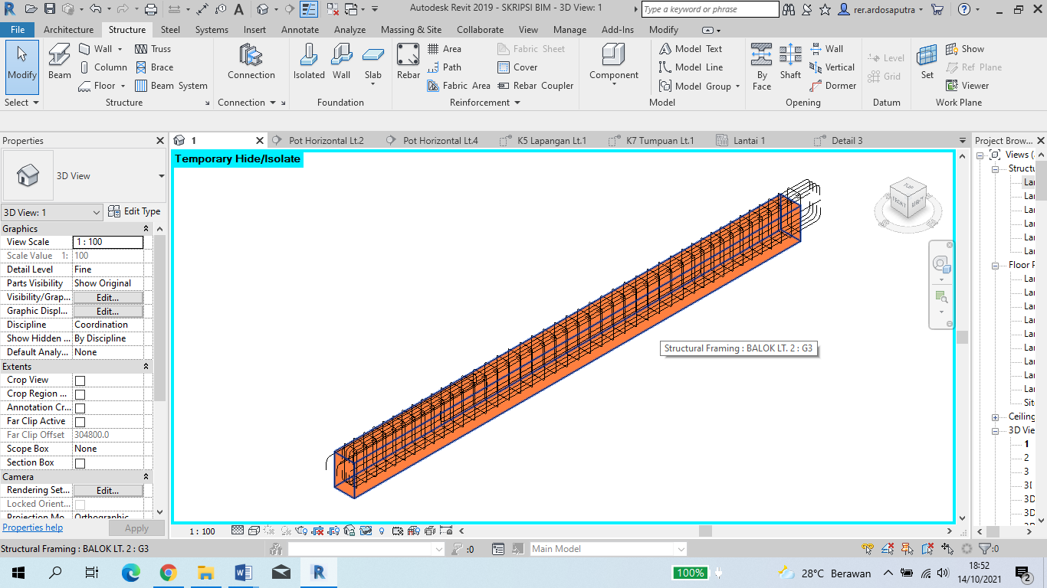
Gambar 6. Hasil 3D pemodelan dan penulangan balok
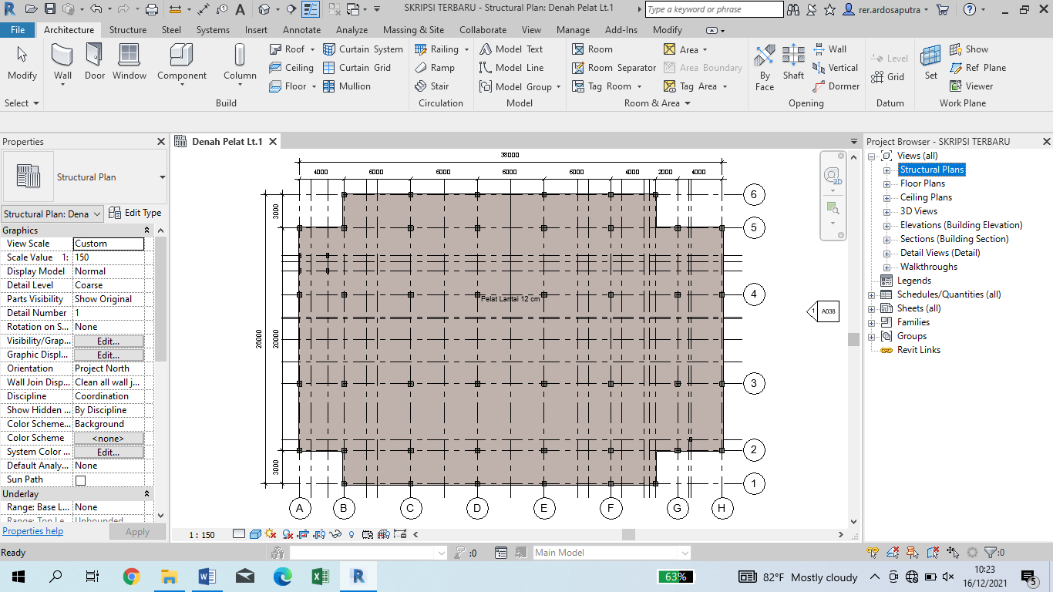
Gambar 7. Hasil pemodelan dan penulangan pelat
4.5. Pemodelan Tangga dan Atap
Pemodelan tangga dapat dilakukan dengan membuat void dengan memilih Tab “Structure” dan pilih menu “Shaft”, setelah itu akan muncul jendela Boundary Line lalu pilih icon Rectangle. Kemudian modelkan pada grid Setelah itu menuju ke Tab Architecture lalu pilih Stair. Gambar 8 menunjukan hasil pemodelan dan penulangan tangga.
Pemodelan atap dilakukan dengan melakukan pemodelan pada balok baja profil untuk rangka kuda-kuda serta menggunakan tools Beam System untuk memodelkan gording. Setelah itu, pilih menu roof pada architecture roof. Setelah itu sesuaikan kemiringan atap menyesuaikan dengan Gedung 5 RSPTN Universitas Lampung, Hasil pemodelan penutup atap disajikan pada Gambar 9.
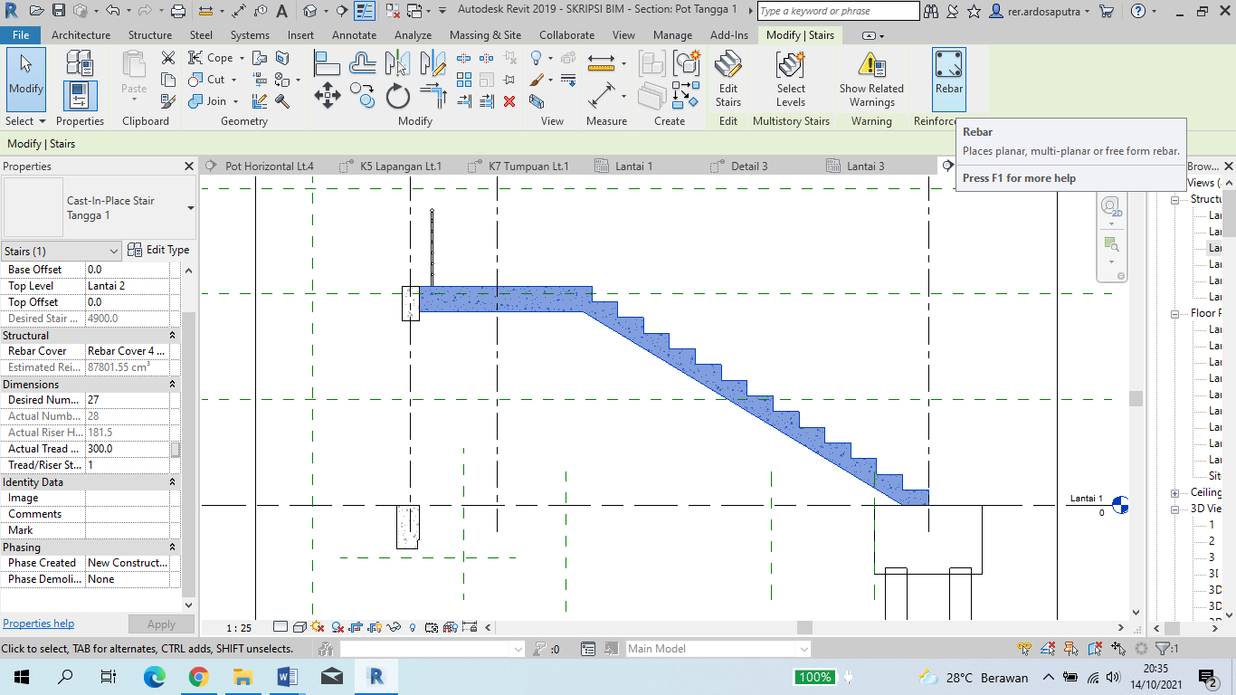
Gambar 8. Contoh hasil pemodelan tangga

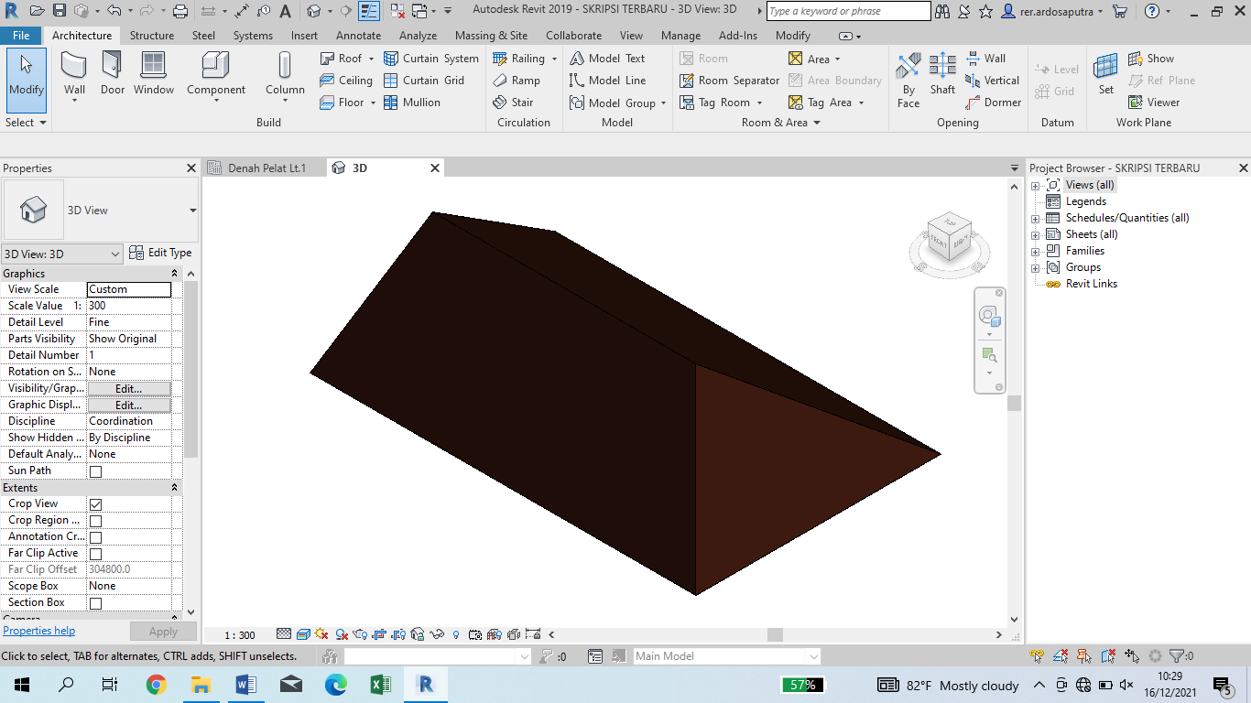
Gambar 9. Hasil pemodelan atap

4.6. Pemodelan Dinding dan Pintu
Pemodelan dinding dapat dilakukan dengan memilih menu “Architecture” lalu pilih tools “Wall”. Kemudian, pilih “Edit Type” untuk dapat melakukan editing tebal dinding. Setelah memilih jenis dinding yang akan digunakan maka langkah selanjutnya adalah memodelkan pada grid. Hasil pemodelan dinding disajikan dalam Gambar 10.

Pemodelan pintu dilakukan dengan menuju ke menu “Architecture” lalu pilih tools “Door”, kemudian, menuju ke bagian “Edit Type” untuk dapat memilih jenis family yang akan digunakan pada project lalu letakan pada setiap titik. Pemodelan dinding dilakukan setelah semua dinding telah selesai dimodelkan.
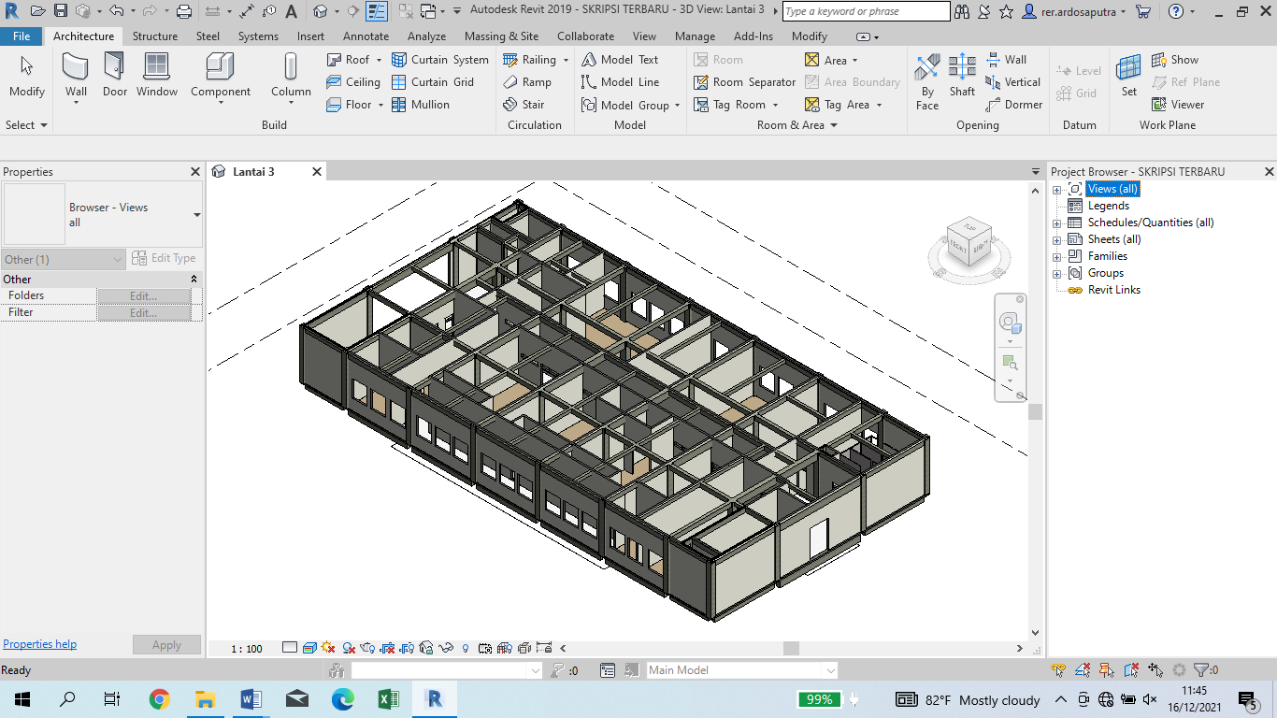
Gambar 10. Hasil pemodelan dinding

4.7. Pemodelan Jendela
Pemodelan jendela dapat dilakukan dengan langkah awal menuju ke menu “Architecture” lalu pilih tools “Window”. Kemudian, pilih jenis jendela yang akan digunakan. Apabila telah dipilih jenis jendela yang akan digunakan, maka langkah selanjutnya adalah meletakkan jendela di setiap titik. Berikut adalah hasil pemodelan jendela ditampilkan pada Gambar 11.
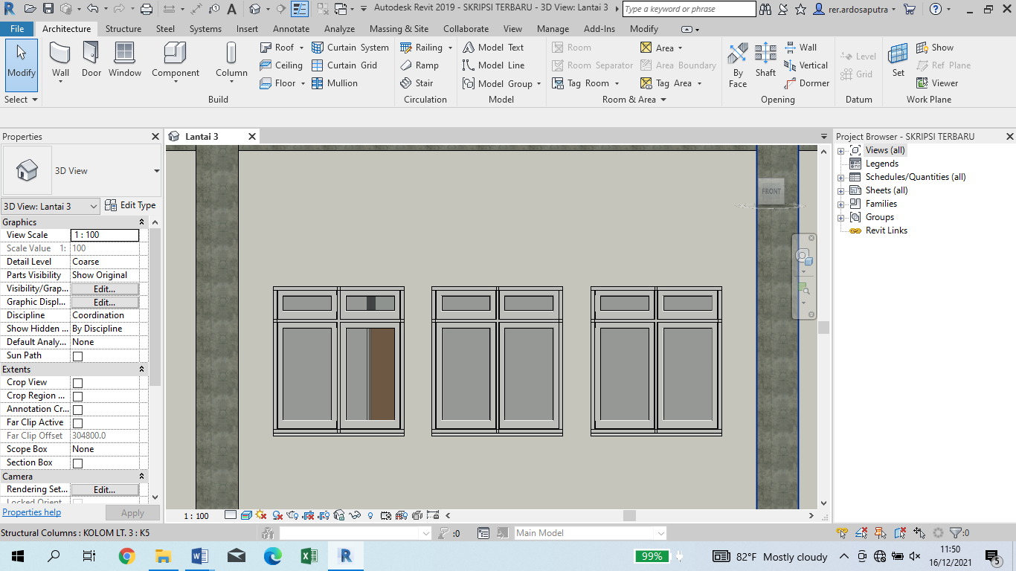
Gambar 11. Contoh hasil pemodelan jendela

4.8. Mengeluarkan Volume Pekerjaan
Volume pekerjaan akan secara otomatis didapatkan setelah selesai melakukan proses pemodelan gedung secara keseluruhan baik elemen struktur maupun arsitektur. Langkah mengeluarkan volume pekerjaan dilakukan dengan mengeluarkan volume pekerjaan struktur terlebih dahulu dengan memilih tab “View” lalu pilih menu “Schedule/Quantity”. Setelah itu pada jendela “New Schedule” untuk memilih jenis volume pekerjaan yang akan di analisis. Hasil tampilan volume yang dikeluarkan oleh Autodesk Revit akan ditampilkan sesuai dengan hasil pengaturan pada tahap-tahap sebelumnya, seperti ditampilkan pada Gambar 12.
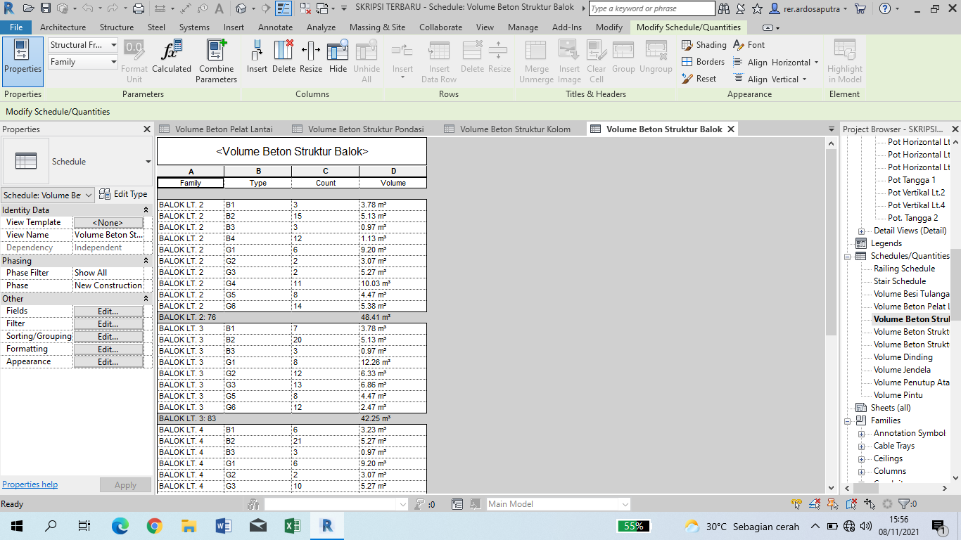
Gambar 12. Tampilan hasil output volume pekerjaan

4.9. Model 3D dan Volume
Dari penelitian yang telah dilakukan, didapatkan hasil berupa model 3D dan informasi volume Gedung 5 Rumah Sakit Pendidikan Perguruan Tinggi Negeri (RSPTN) Universitas Lampung dengan menggunakan konsep Building Information Modeling (BIM) dengan software Autodesk Revit 2019. Hasil dari keseluruhan pemodelan 3D elemen strukutur dan pemodelan elemen arsitektur disajikan pada Gambar 13 dan Gambar 14. Serta hasil analisis volume hasil dari pemodelan pada aplikasi Autodesk Revit 2019 disajikan pada Tabel 1 untuk elemen struktur, Tabel 2 untuk pembesian, dan Tabel 3 untuk elemen arsitektur.

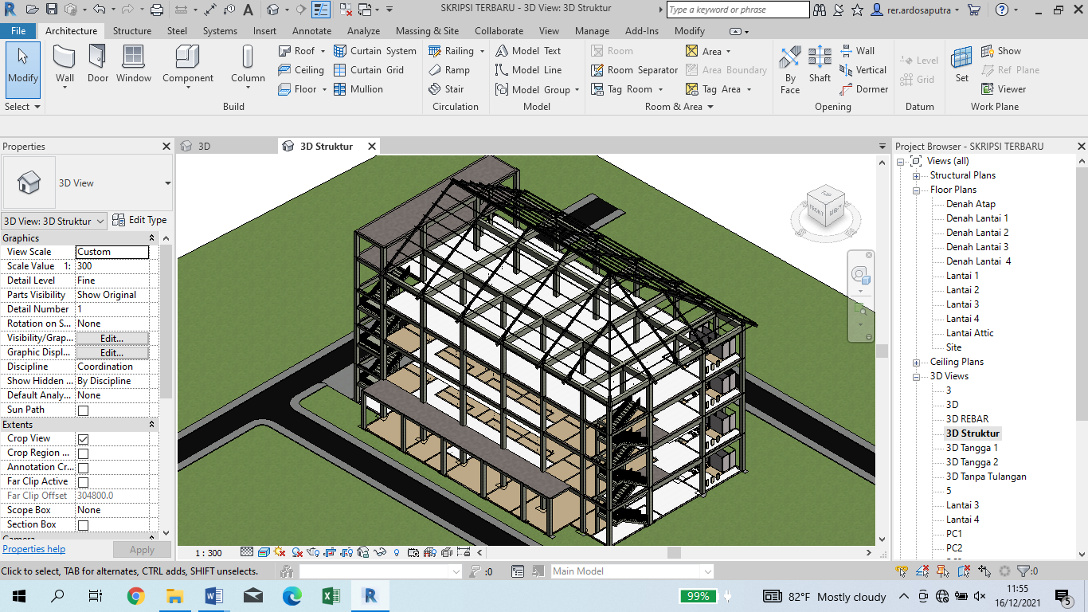
Gambar 13. Hasil pemodelan struktur Gedung 5 RSPTN Unila
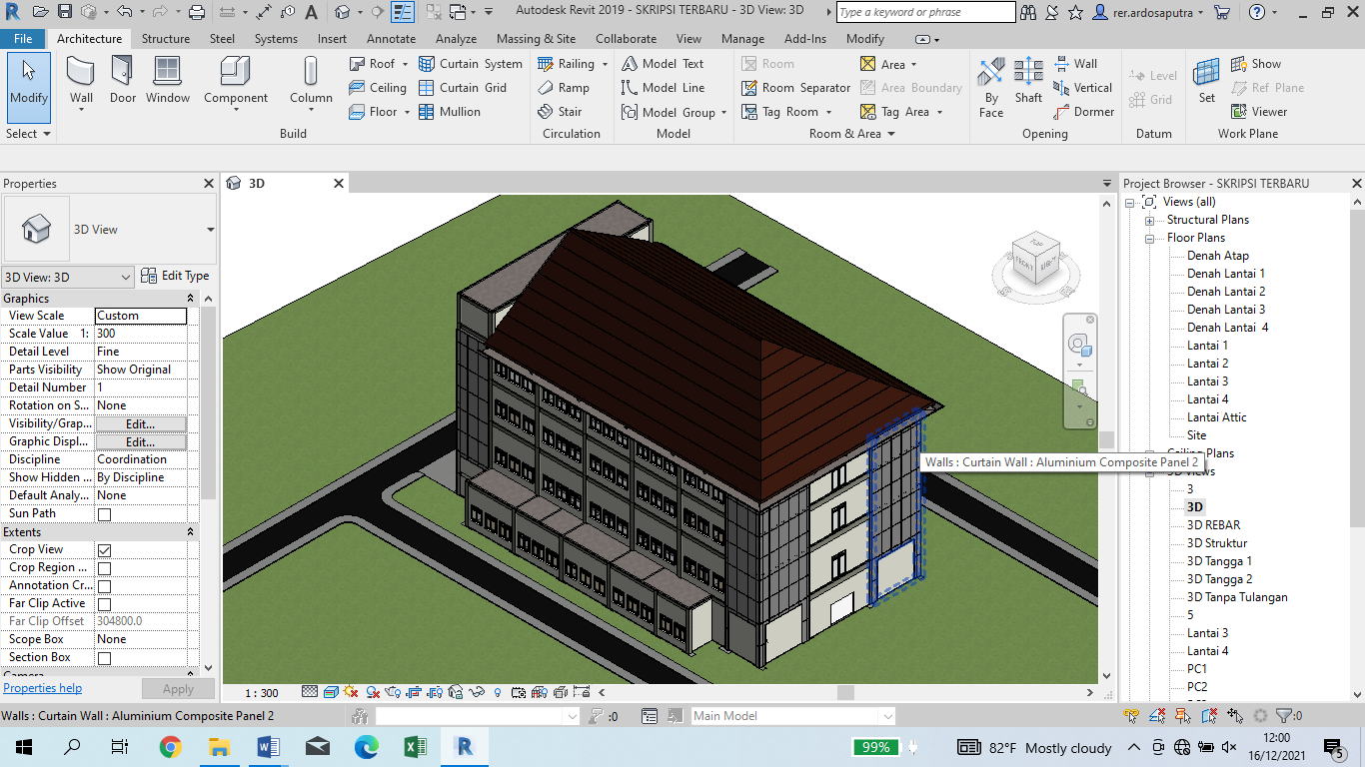
Gambar 14. Hasil pemodelan arsitektur Gedung 5 RSPTN Unila
Tabel 1. Hasil analisis volume beton pekerjaan struktur
Item | Lantai (m³)
Item | 1 | 2 | 3 | 4 | Attic | Atap
Pondasi | 256,19
Kolom | 41,38 | 34,4 | 29,84 | 27,5 | 5,74
Balok | 78,33 | 48,3 | 42,2 | 43,5 | 66,06 | 5,80
Pelat | 112,98 | 108 | 88,13 | 87,8 | 12,84 | 11
Tabel 2. Hasil analisis volume pekerjaan pembesian
Pekerjaan | Berat (Kg)
Pondasi | 35583,89
Kolom | 33867,45
Balok | 63488,95
Pelat | 39963,25
Tangga | 3239,01
Rangka atap | 15386

Tabel 3. Hasil analisis volume pekerjaan arsitektur
Pekerjaan | Jumlah
Dinding | 6399 m²
Keramik | 6377 m²
Pintu | 110 bh
Jendela | 160 bh
ACP | 664 m²
Penutup atap | 929 m²

Pada penelitian (Dimas 2020)⁠,⁠ yang dilakukan di daerah Bandar Lampung dengan mengambil studi kasus pada Gedung 5 RSPTN Universitas Lampung yang meninjau analisis prioritas gedung dengan metode Analitycal Hierarchy Process, dimana data yang dihasilkan adalah berupa urutan kriteria Gedung 5 berdasarkan dampak perawatannya. Sedangkan pada penelitian ini dengan metode Building Information Modeling didapatkan hasil volume pekerjaan dari mulai elemen struktur sampai dengan elemen arsitektur. Tetapi, kedua penelitian dapat di kombinasikan untuk digunakan sebagai dasar inventarisasi aset Gedung 5 RSPTN Universitas Lampung.

5. KESIMPULAN
Dari hasil pemodelan yang telah dilakukan dengan menggunakan konsep Building Information Modeling (BIM) menjadi lebih efektif dan efisien dikarenakan semua informasi seperti elemen struktur dan arsitektur dapat dimodelkan dengan lebih cepat dan akurat. Perhitungan dan analisis volume dapat secara otomatis dikeluarkan sesuai dengan hasil pemodelan yang telah dilakukan, sehingga proses perhitungan volume menjadi lebih cepat dan akurat, serta dapat mengurangi tingkat kesalahan pada saat perhitungan volume.

DAFTAR PUSTAKA

Dimas, M.S., 2020. Analisis Prioritas Perawatan Gedung Rsptn Universitas Lampung Dengan Menggunakan Metode Analytical Hierarchy Process, 8 (1), 229–236.
Eastman, C., Teicholz, P., Sack, R., and Liston, K., 2011. BIM Handbook, a Guide to Building Information Modelling 2nd ed. John Wiley & Sons, Inc, Hoboken. New Jersey.
Eastman, C., Teicholz, P., Sacks, R., and Liston, K., 2008. BIM Handbook A Guide to Building Information Modeling for Owners, Managers, Designers, Engineers, and Contractors. Notes and Queries. New Jersey: John Wiley & Sons, Inc.
Marizan, Y., 2019. Studi Literatur Tentang Penggunaan Software Autodesk Revit Studi Kasus Perencanaan Puskesmas Sukajadi Kota Prabumulih. Jurnal Ilmiah Bering’s, 06 (01), 15–26.
Munawaroh, A., 2017. Analisa Investasi The Akavia Indekost Residences Ngaliyan - Semarang. Jurnal Teknik ITS, 6 (1).
Raflis, R., Yuwono, B.E., and Rayshanda, R., 2019. Manfaat Penggunaan Building Information Modelling (Bim) Pada Proyek Konstruksi Sebagai Media Komunikasi Stakeholders. Indonesian Journal of Construction Engineering and Sustainable Development (Cesd), 1 (2), 62.
Siregar, D.D., 2004. Manajemen Aset Strategi Penataan Konsep Pembangunan Berkelanjutan Secara Nasional Dalam Konteks Kepala Daerah Sebagai CEO’s Pada Era Globalisasi dan Otonomi Daerah. Jakarta: Gramedia Pustaka Utama.

1) Mahasiswa pada Program Studi S1 Teknik Sipil, Jurusan Teknik Sipil, Fakultas Teknik, Universitas Lampung. Surel: ardosaputra007@gmail.com
2) Staf pengajar pada Jurusan Teknik Sipil Fakultas Teknik Universitas Lampung. Jalan. Prof. Sumantri Brojonegoro 1. Gedong Meneng Bandar lampung. 35145.
3) Staf pengajar pada Jurusan Teknik Sipil, Fakultas Teknik Universitas Lampung. Jalan Prof. Sumantri Brojonegoro 1. Gedong Meneng Bandar Lampung. 35145.
4) Staf pengajar pada Jurusan Teknik Sipil, Fakultas Teknik Universitas Lampung. Jalan Prof. Sumantri Brojonegoro 1. Gedong Meneng Bandar Lampung. 35145.

